评奖评优操作手册

学生使用该系统主要进行学校各类奖项申请以及在线查看各环节名单公示。

- 系统使用注意事项及登陆说明

（一）系统使用注意事项
使用本系统建议选择Microsoft Edge浏览器或谷歌浏览器。

（二）登陆说明
登陆网址“评奖评优”https://apaas.bjfu.edu.cn/dashboard/app/59，账号密码为校园卡账号和密码。进入北京林业大学学生评奖评优管理系统。如下图所示：
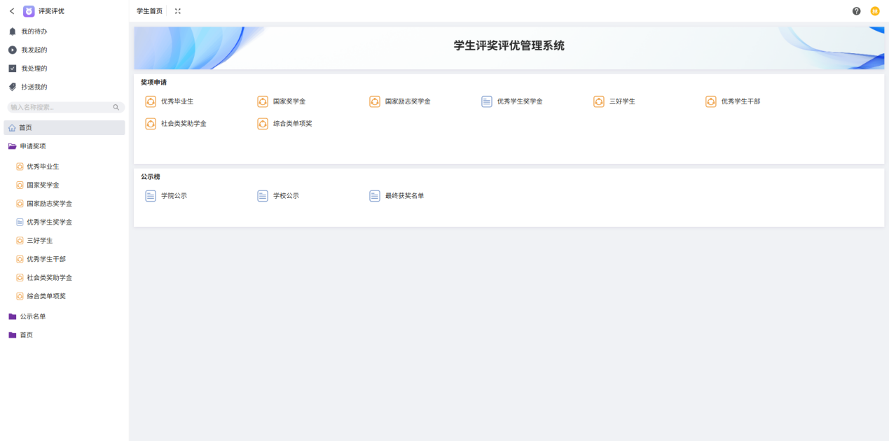

- 奖项申报
各奖项的申请，学生需在各奖项开放期内申请，奖项申请开放时间请关注学校通知。

（一）国家奖学金
1、申请说明
（1）点击导航栏或左侧菜单栏“国家奖学金”进入申请页
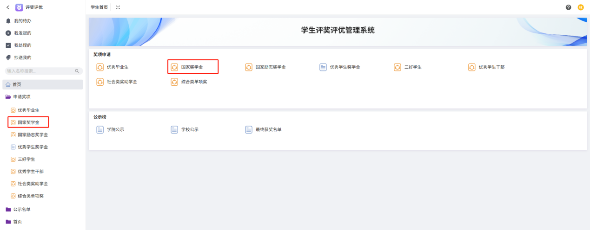
（2）按要求填写申请信息
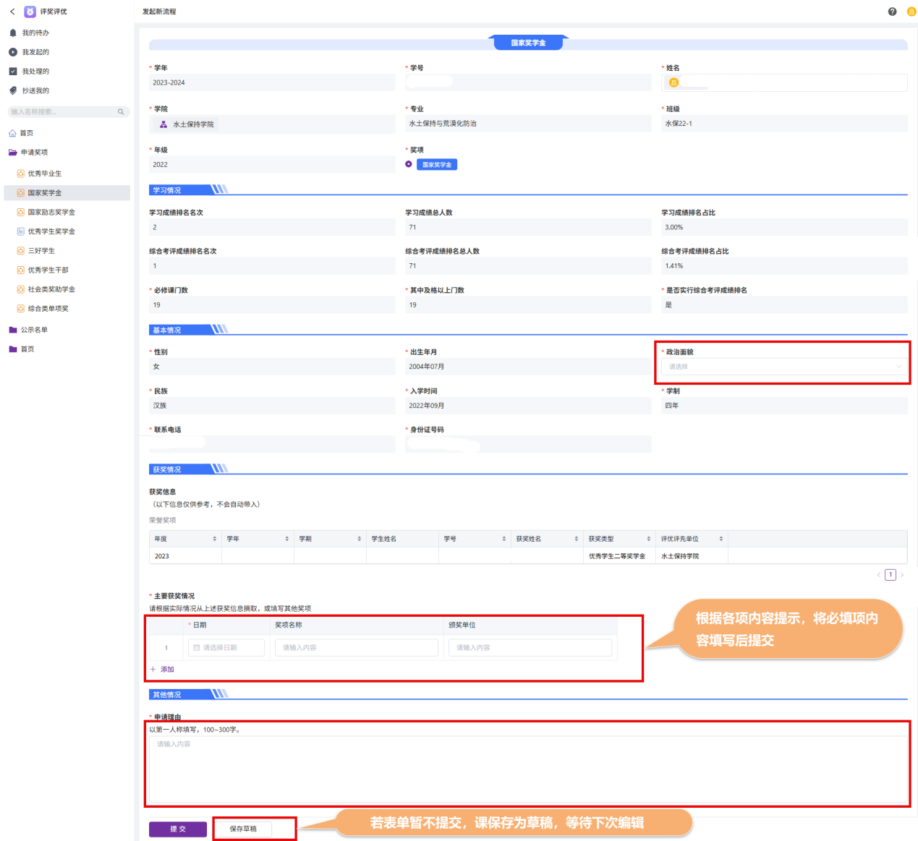
（3）不满足申请条件提示
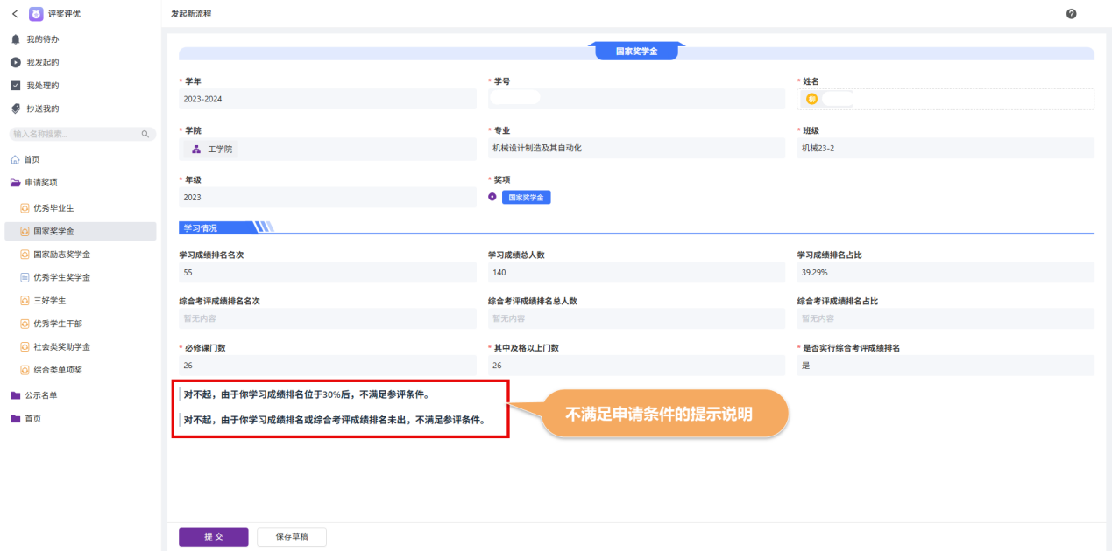

（二）国家励志奖学金
1、申请说明
（1）点击导航栏或左侧“国家励志奖学金”，进入申请页
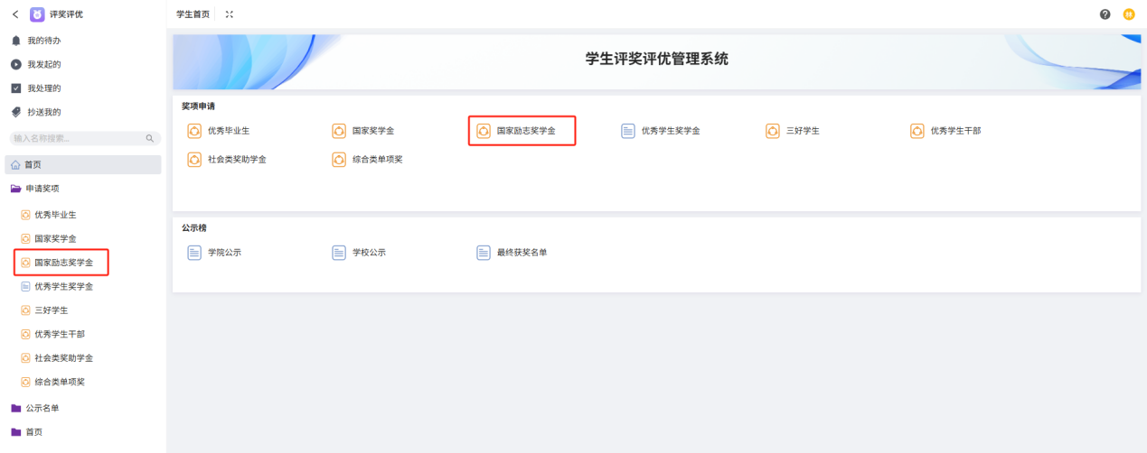
（2）按要求填写申请信息
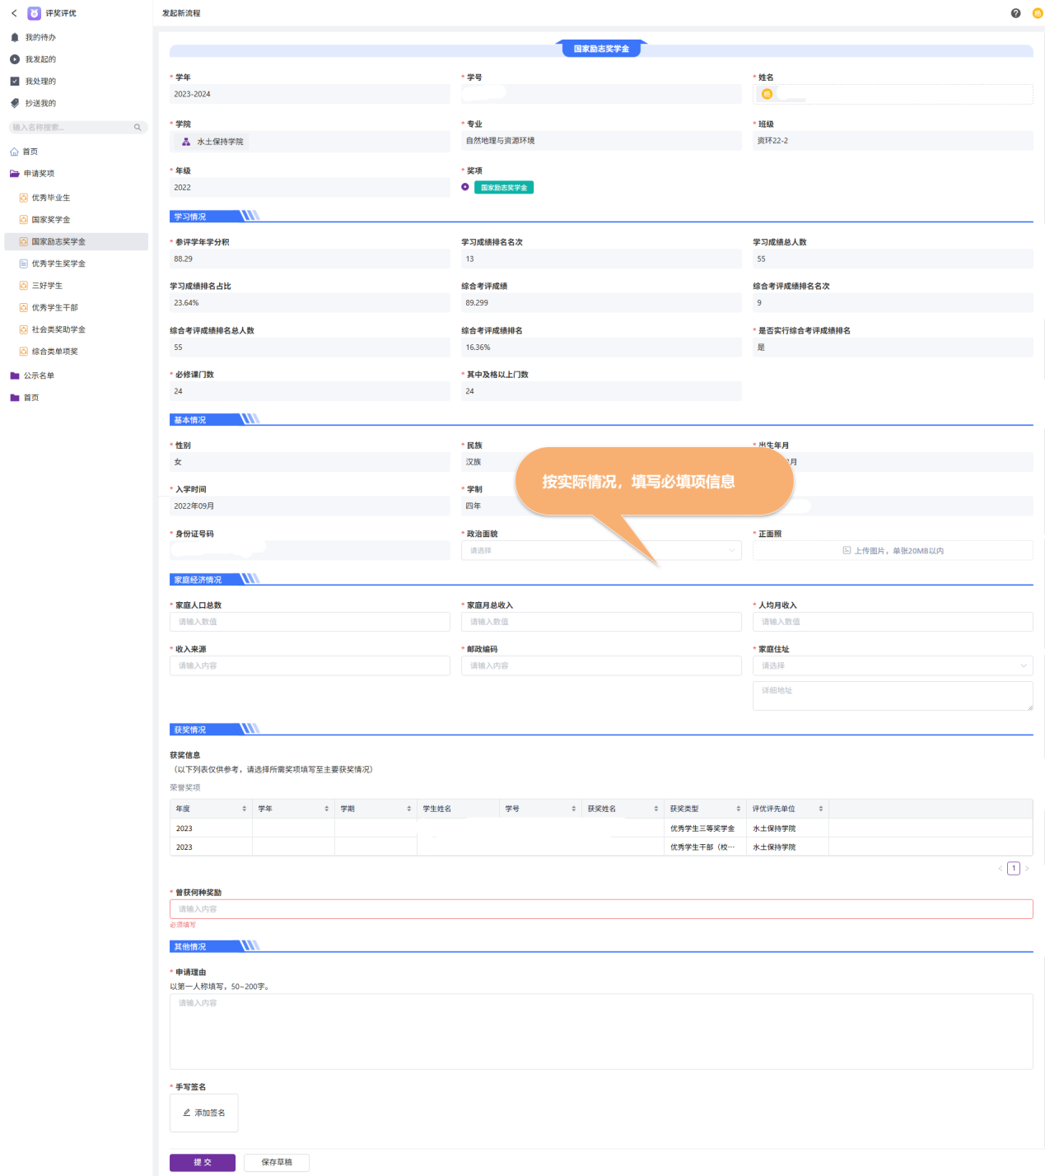
（3）不满足申请条件的提示
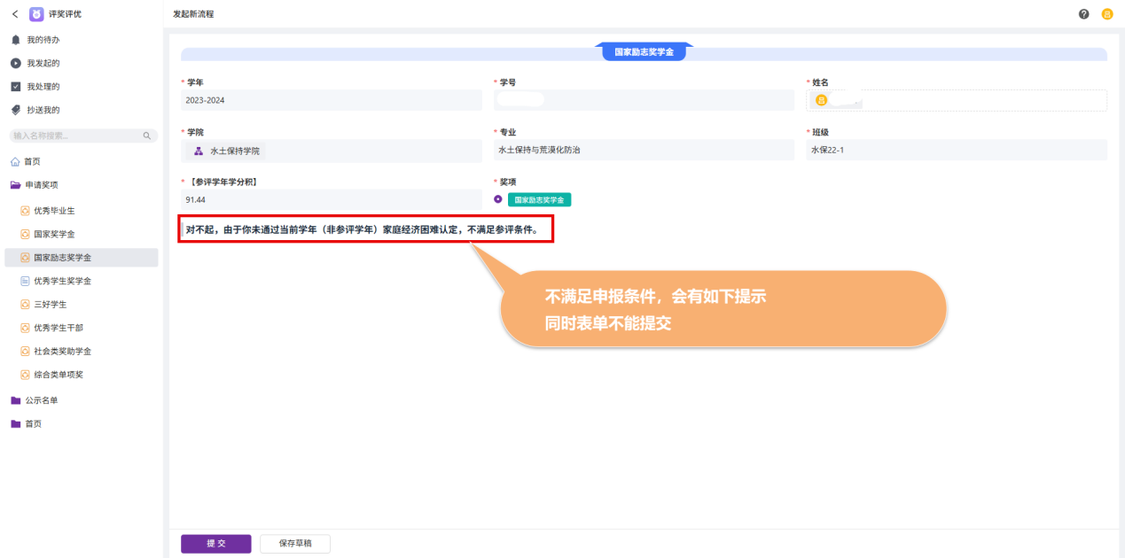

（三）优秀学生奖学金
优秀学生奖学金无需申请。
待学院导入综素成绩后，系统通过公式“学积分*90% +综素成绩*10%=综合考评成绩”，计算出综合考评成绩及排名，并根据各学院各等级奖项名额（在违纪处分期和有挂科记录的学生不能得奖），计算出优秀学生一、二、三等奖学金。
待结果计算出后，学生可以“优秀学生奖学金”中查看个人得奖情况。若能查到个人信息，则为获奖，若无个人信息，则未获得该奖学金。
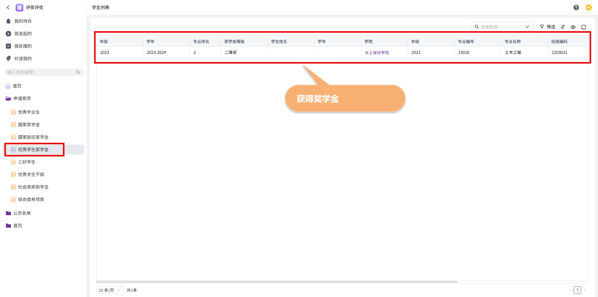

（四）三好学生
1、申请说明
（1）点击导航栏或左侧“三好学生”，进入申请页
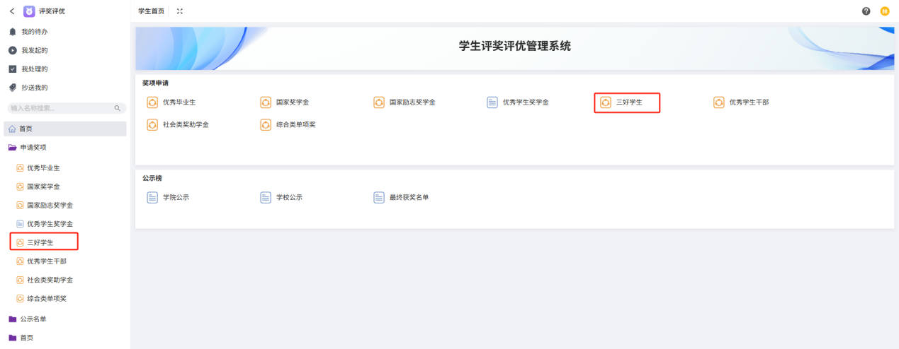
（2）按要求填写申请信息
申请当年“三好学生”奖项的学生必须获得当年优秀学生奖学金。
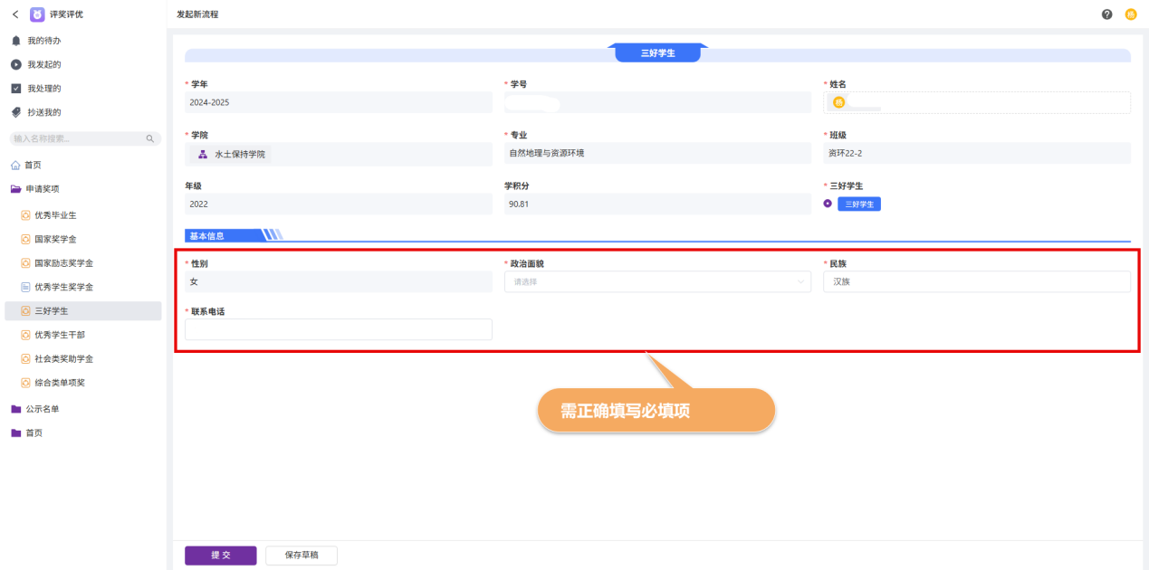
（3）不满足要求的学生，会有如下提示
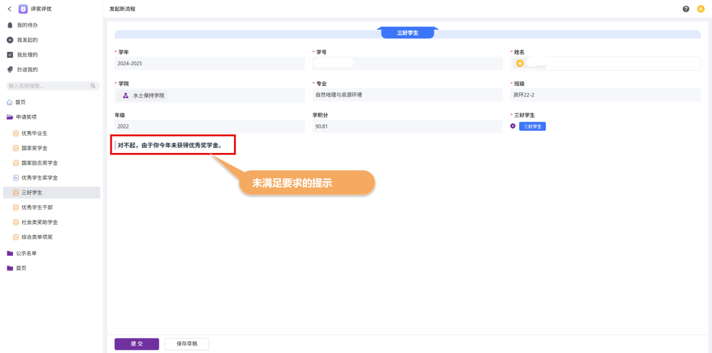

（五）优秀学生干部
1、申请说明
（1）点击导航栏或左侧“优秀学生干部”，进入申请页
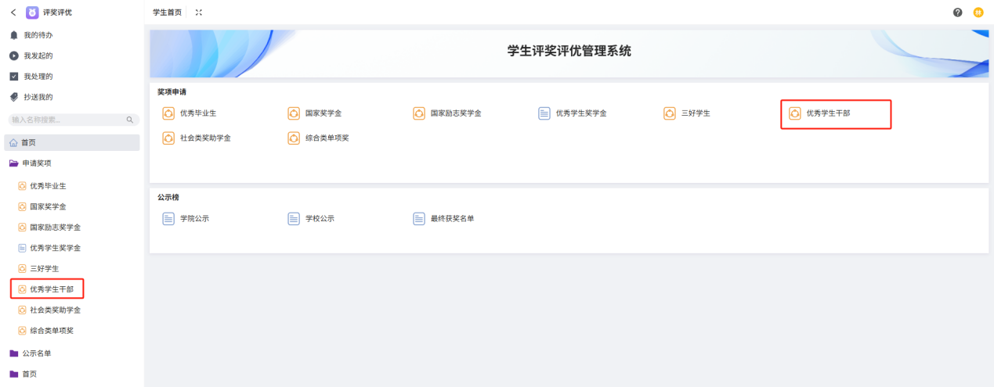
（2）按要求填写申请信息
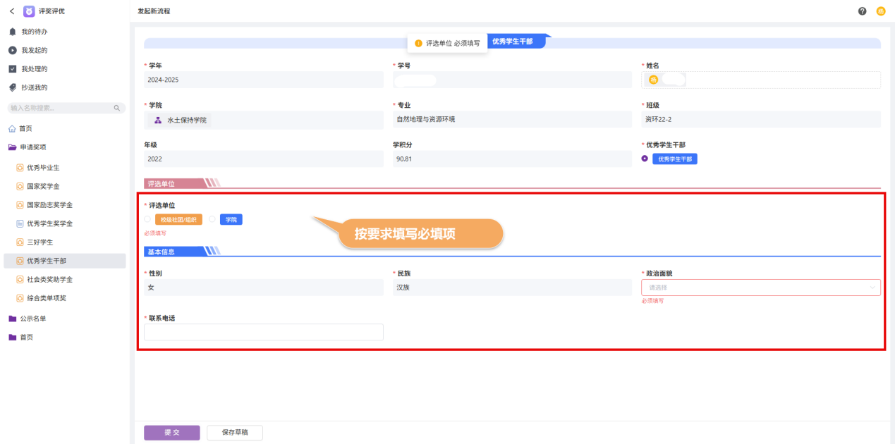
（3）不满足申请要求的提示
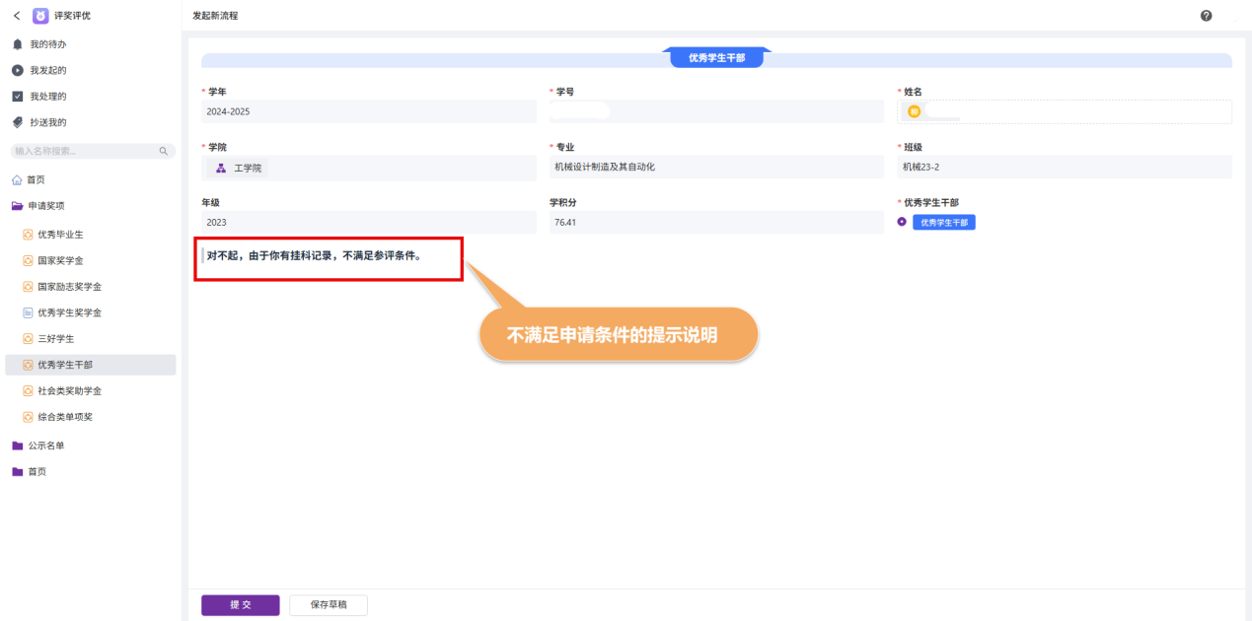

（六）社会类奖助学金
1、申请说明
（1）点击导航栏或左侧“社会类奖助学金”，进入申请页
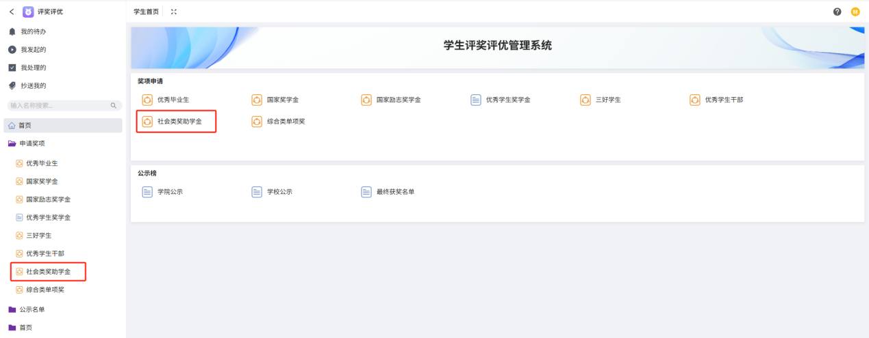
（2）按要求填写申请信息
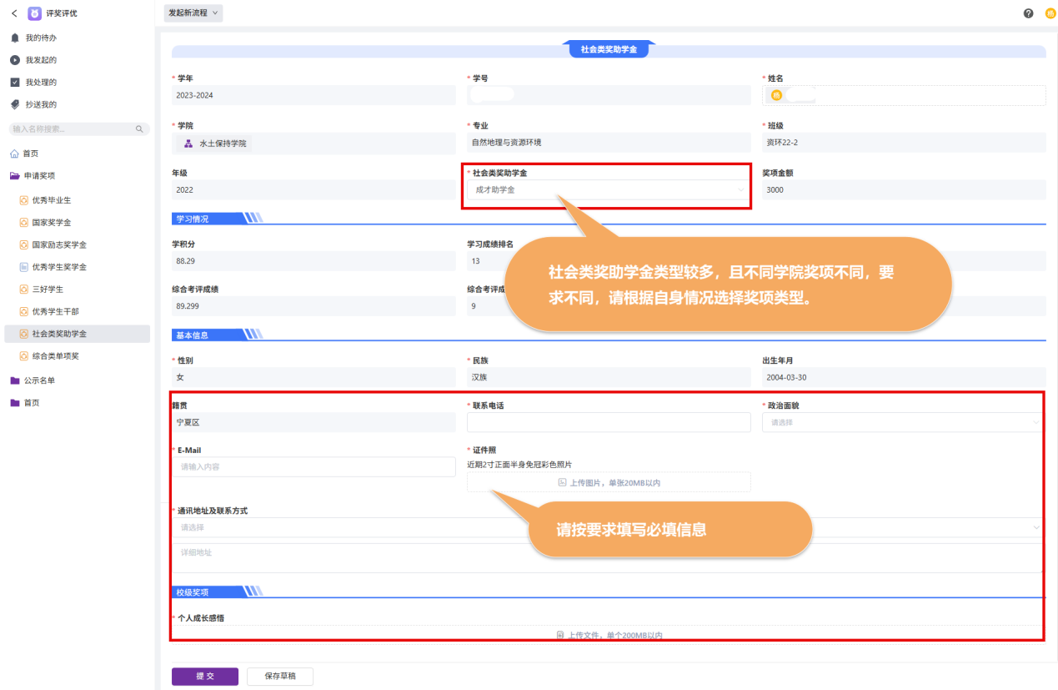
（3）不满足申请要求的提示
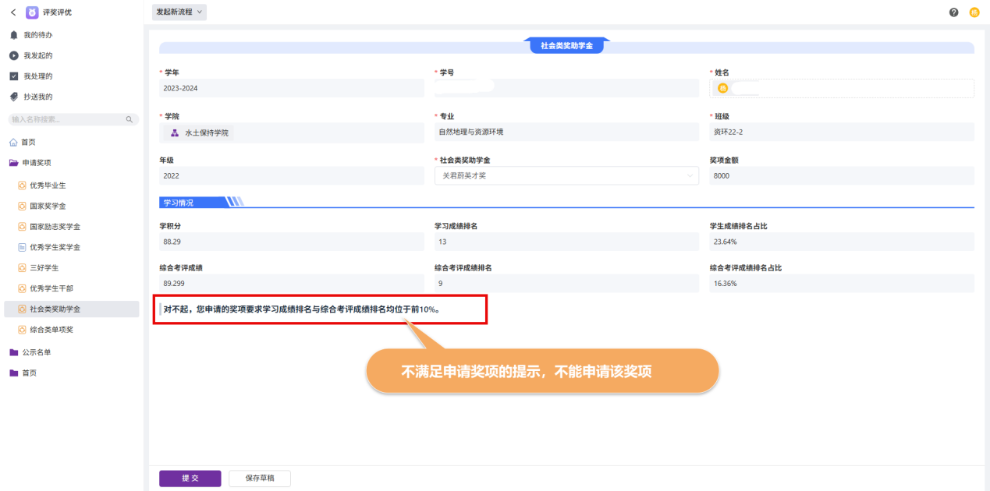

（七）综合类单项奖
1、申请说明
（1）点击导航栏或左侧“综合类单项奖”，进入申请页
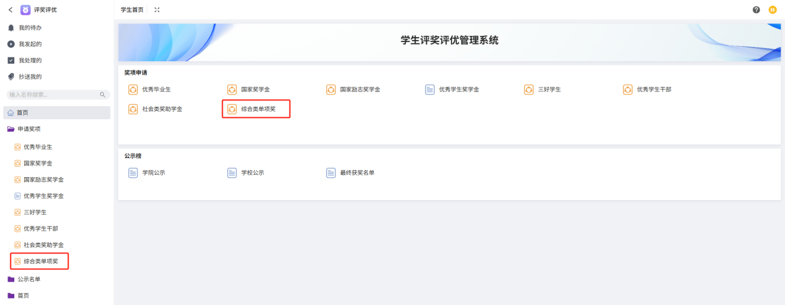
（2）按要求填写申请信息
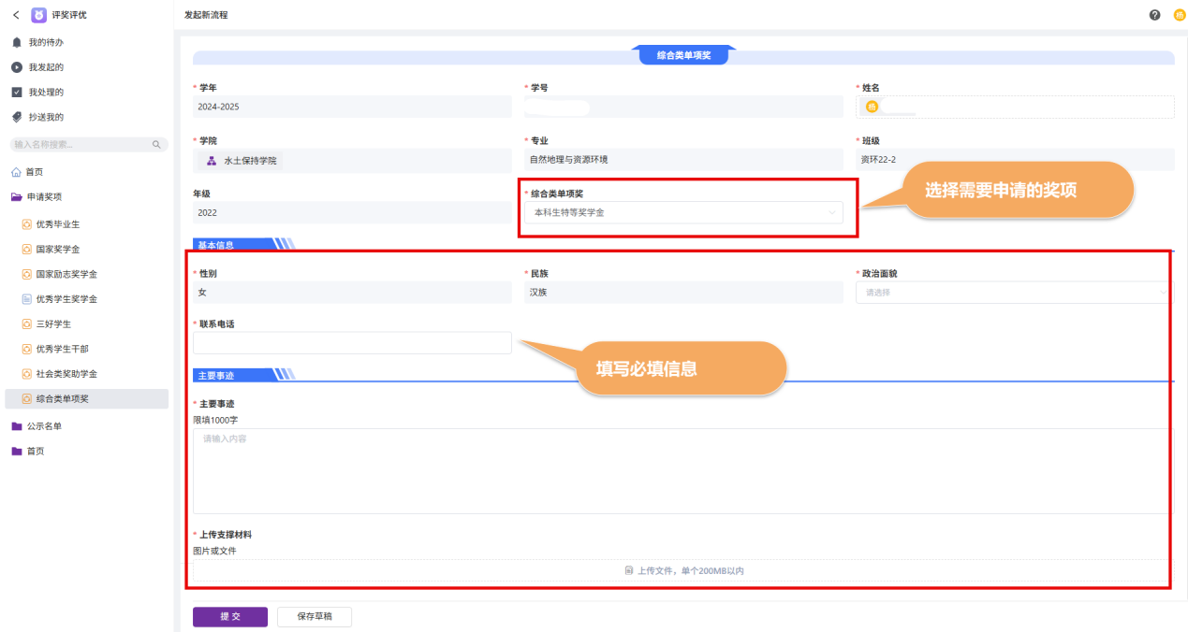
（3）不满足申请要求的提示
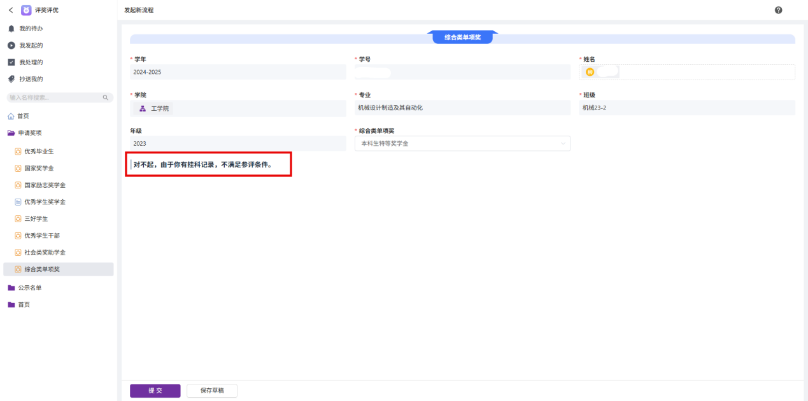

- 名单公示
各类奖项申请后，各级机构逐级进行资格审核，通过审核后进入名单公示。在公示期内，师生在线查看公示名单。

（一）学院公示
学生申请各类奖项，首先进入学院审核。审核通过，并且在整个奖项申请结束后，将通过审核的学生名单放入学院公示名单中，学院师生在公示期内可以查看学院公示名单。
1、入口
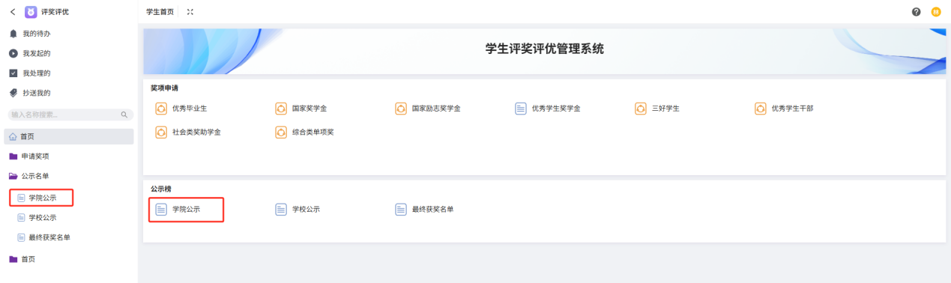
2、查看所在学院公示名单
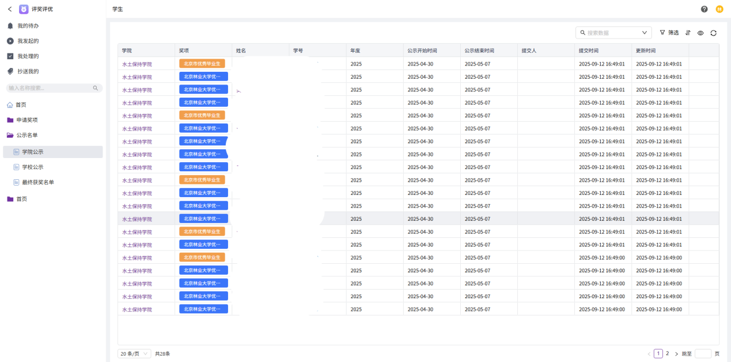

（二）学校公示
通过学院公示后，进入待学校审核。通过学校审核，进入学校公示期，学校发布公示名单。
1、入口
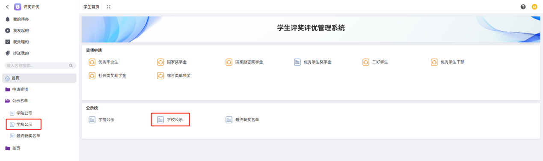
2、查看全校公示名单
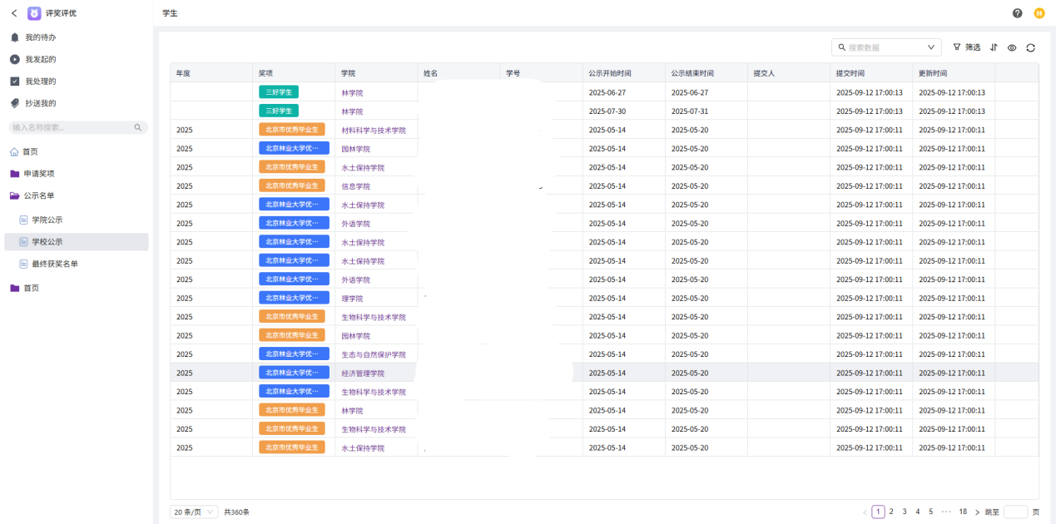

（三）最终获奖名单
学校公示期后，学校发布最终获奖名单，并进行公示。
1、入口
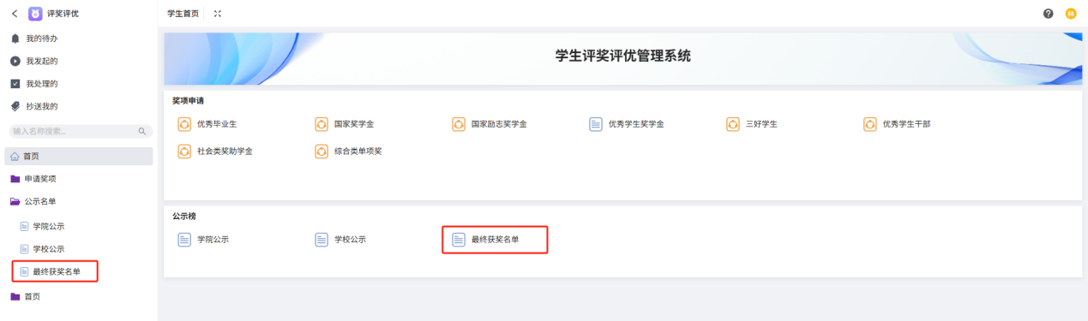
2、查看最终获奖名单
